

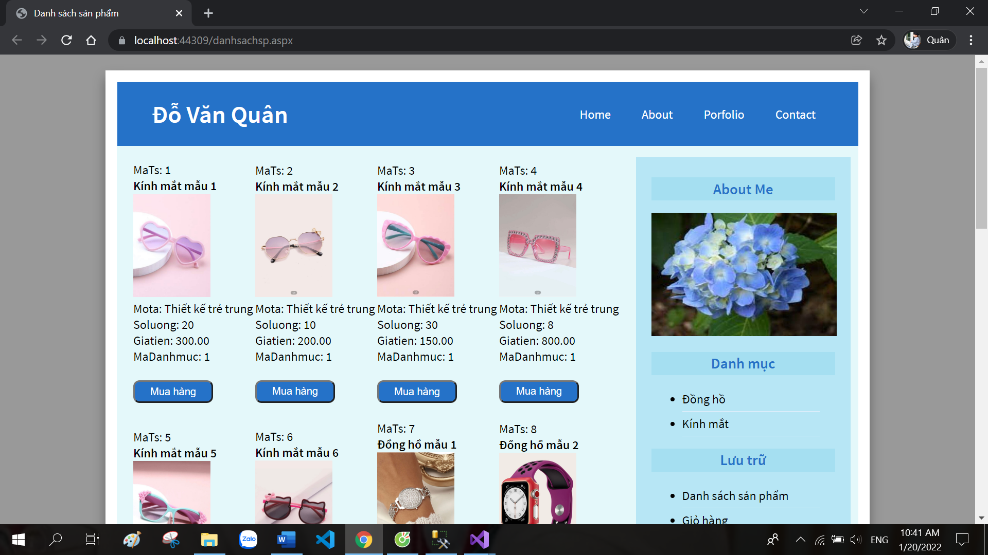

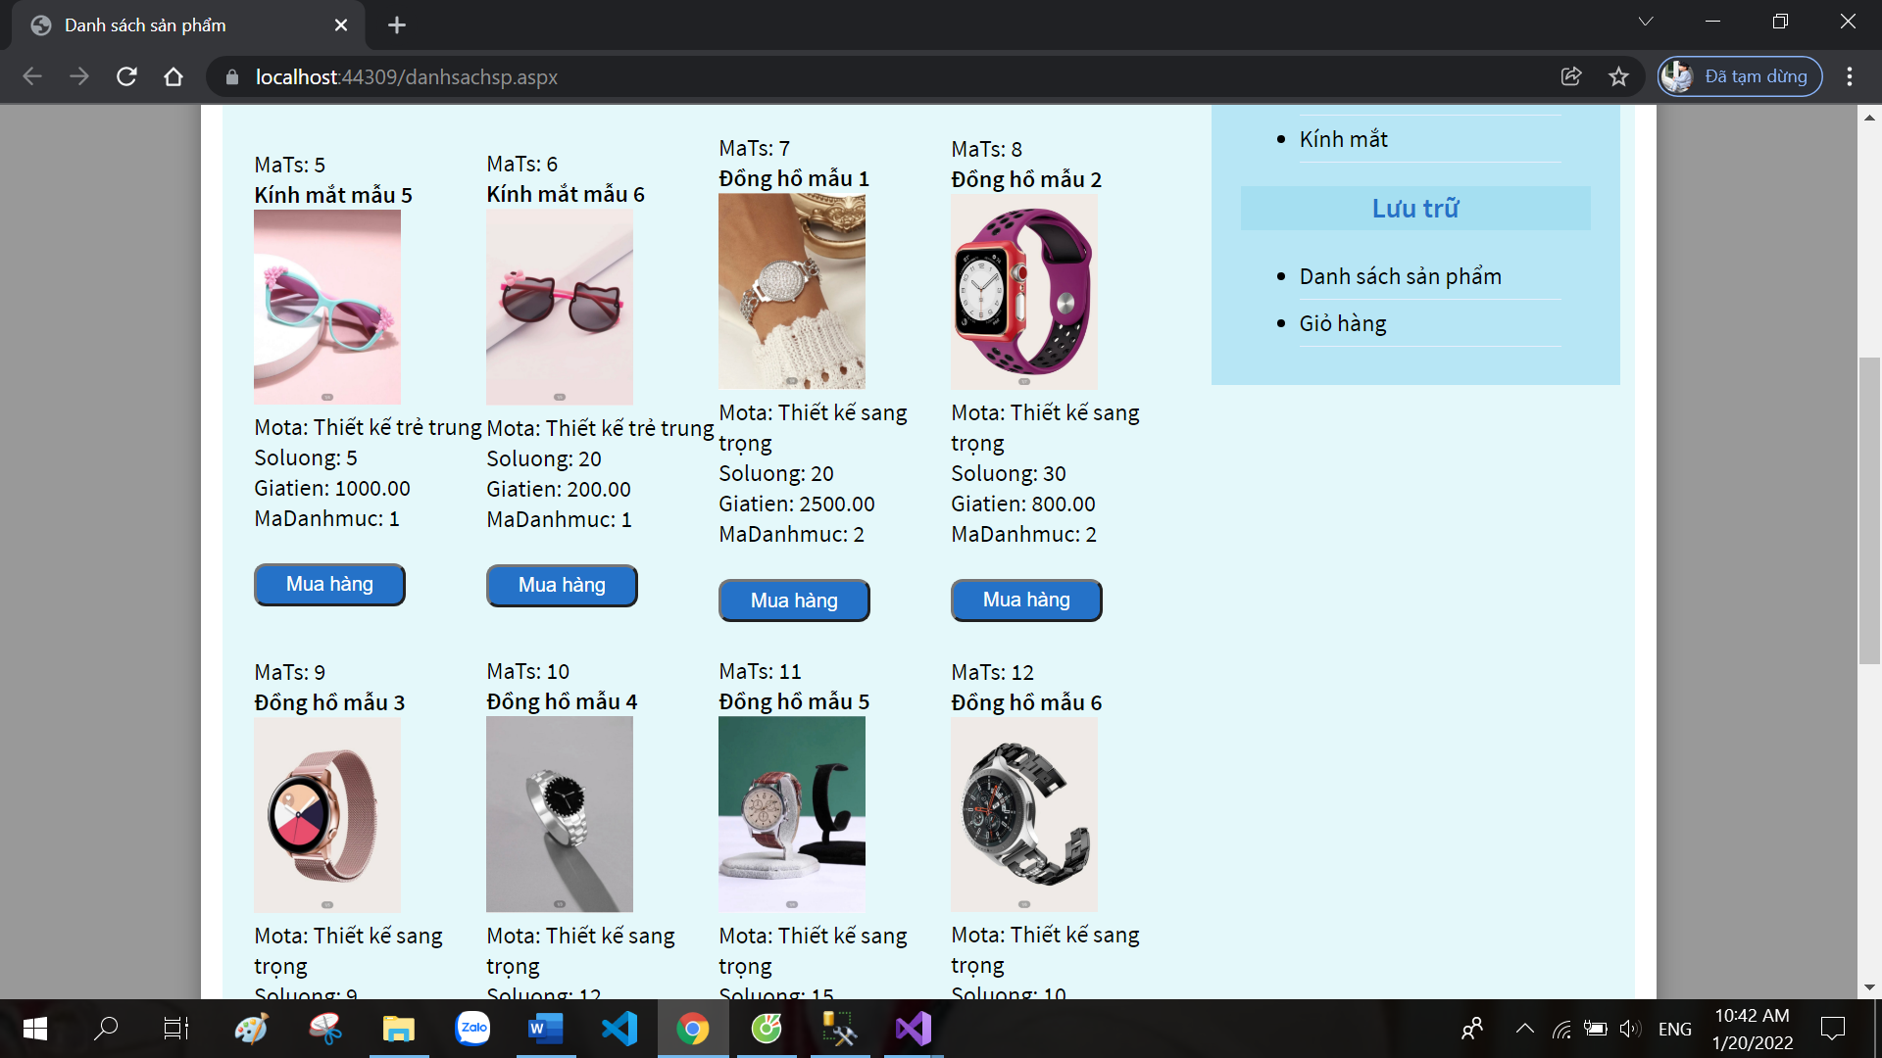

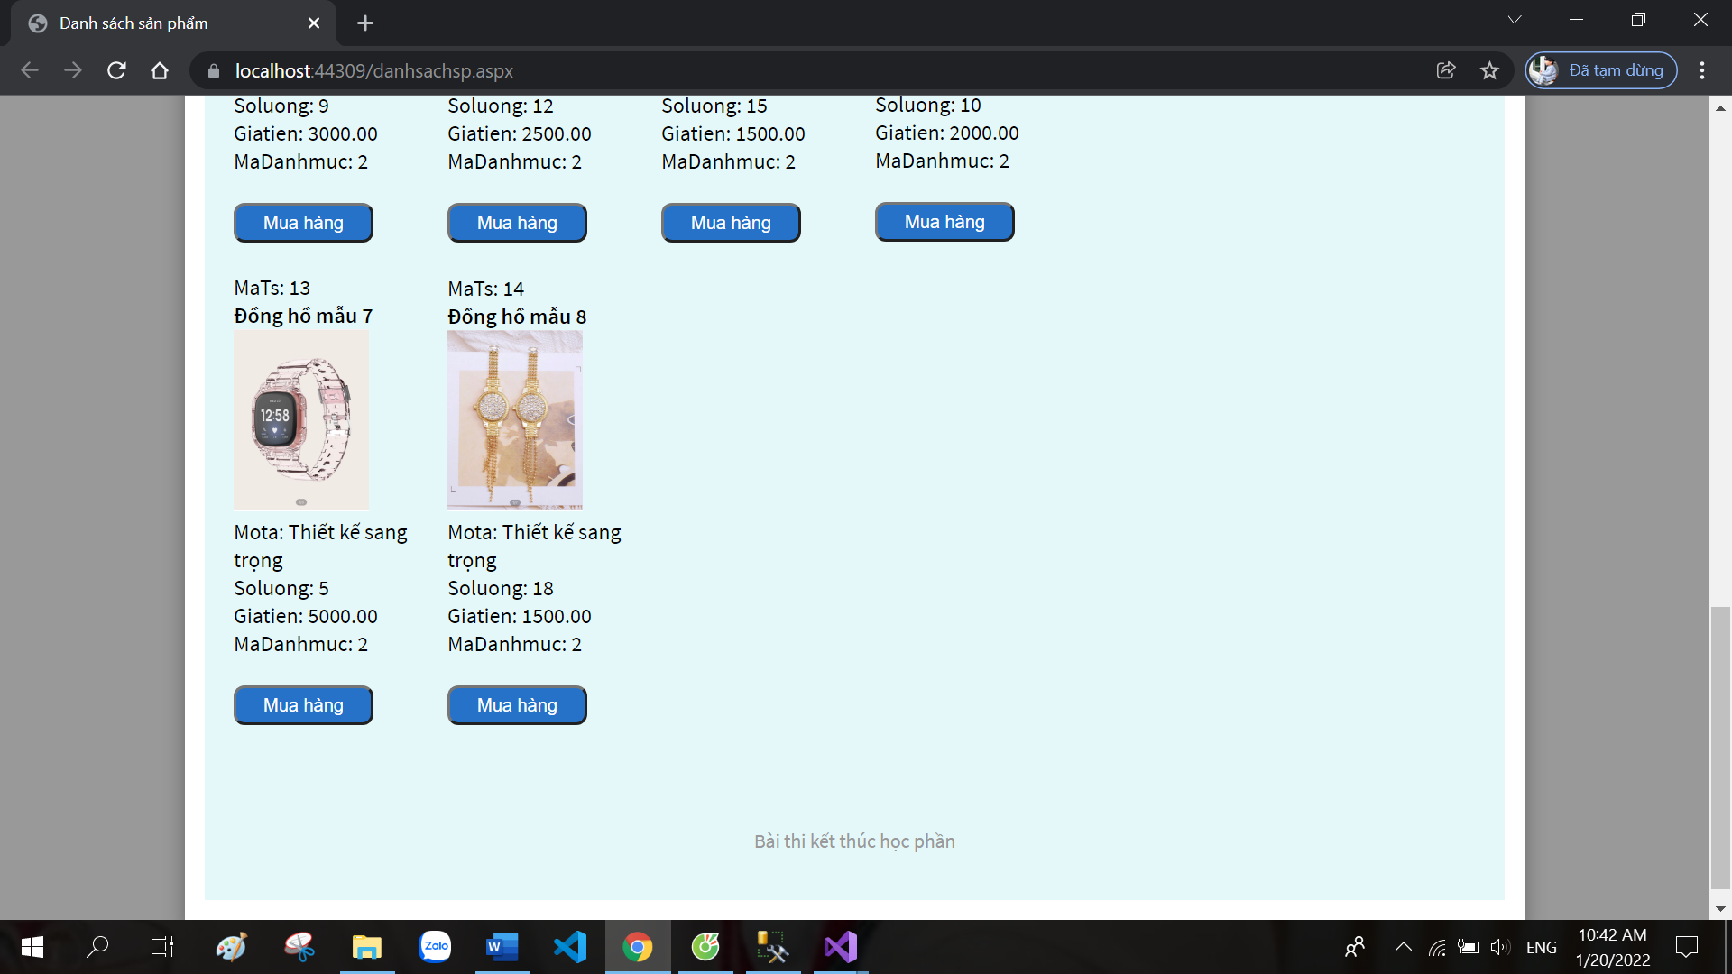

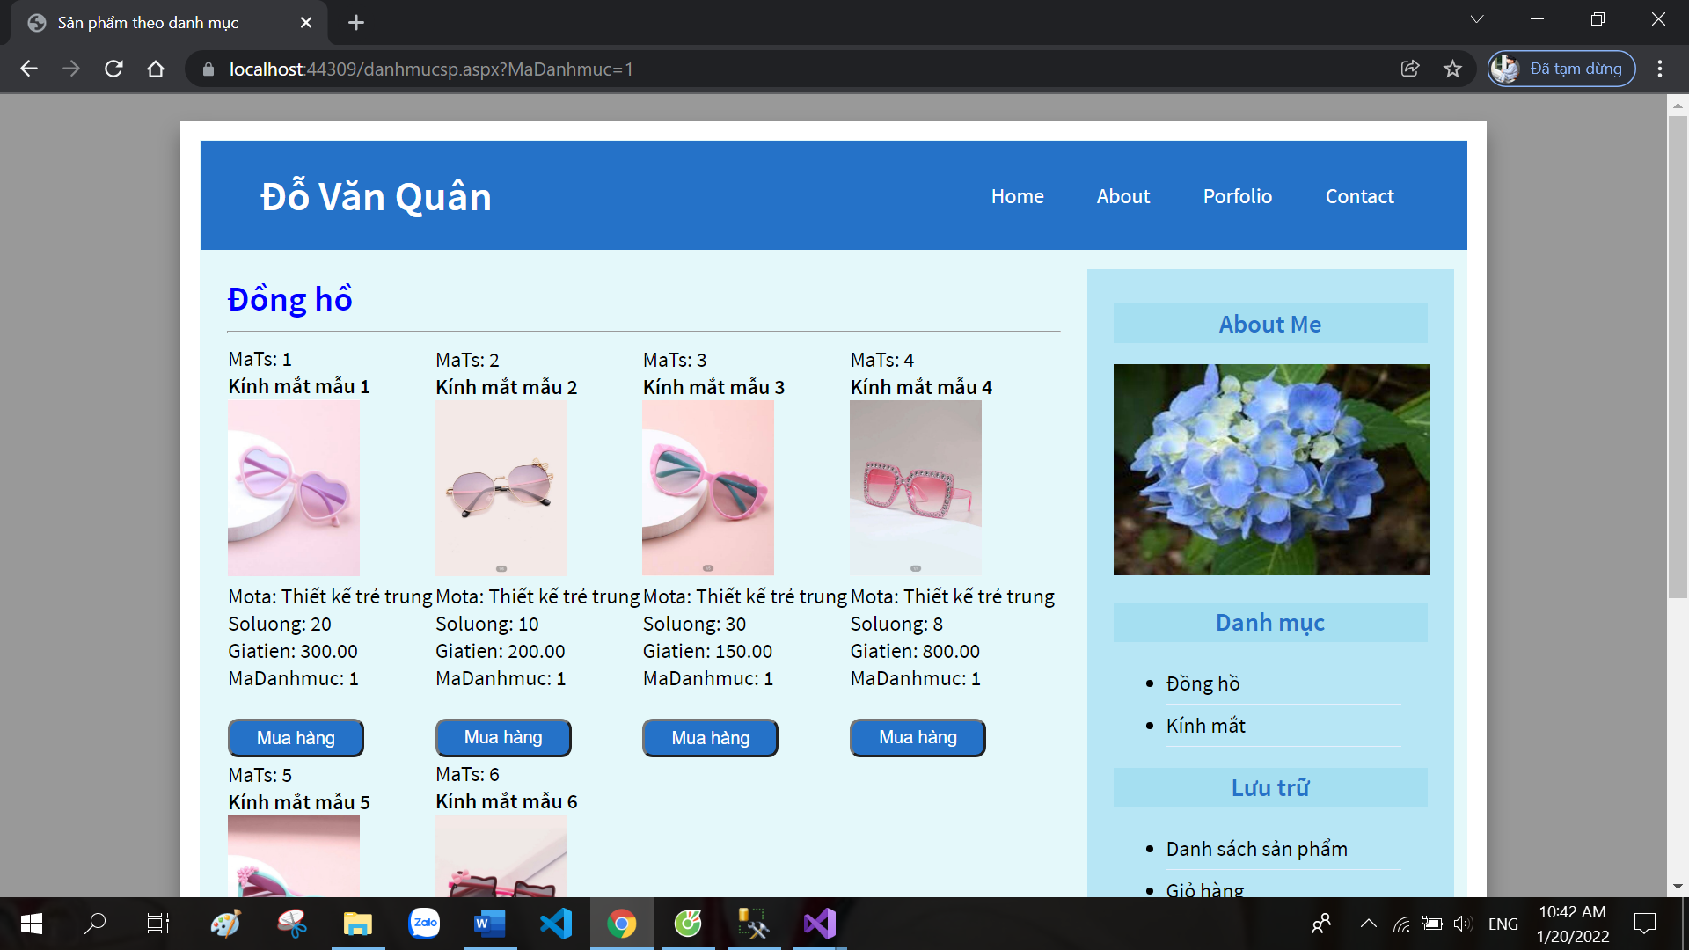

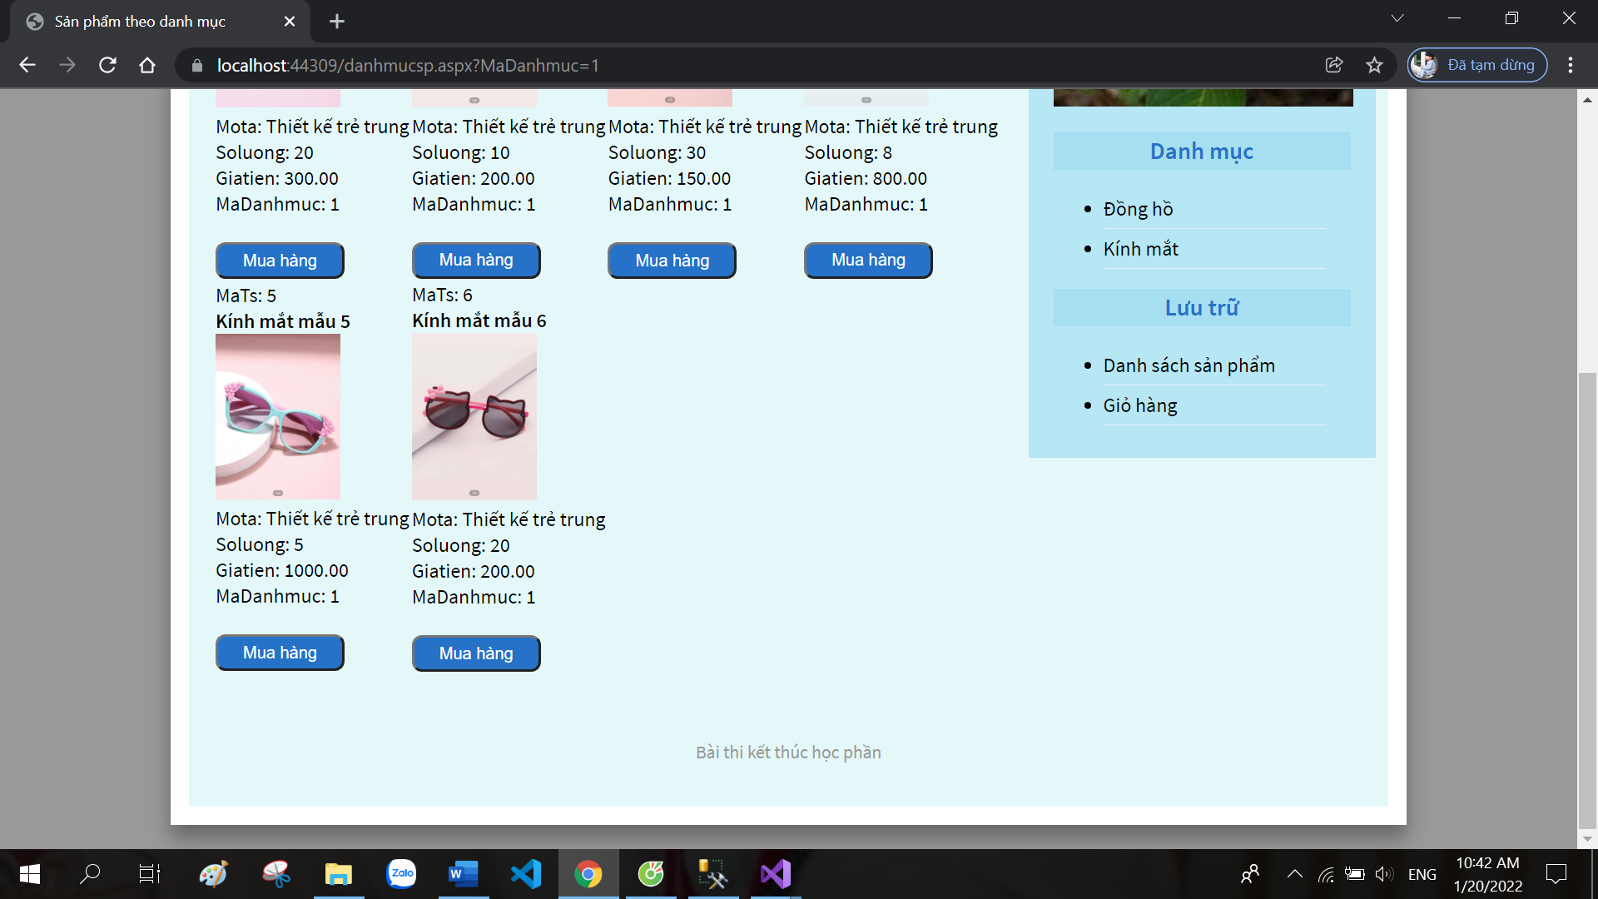

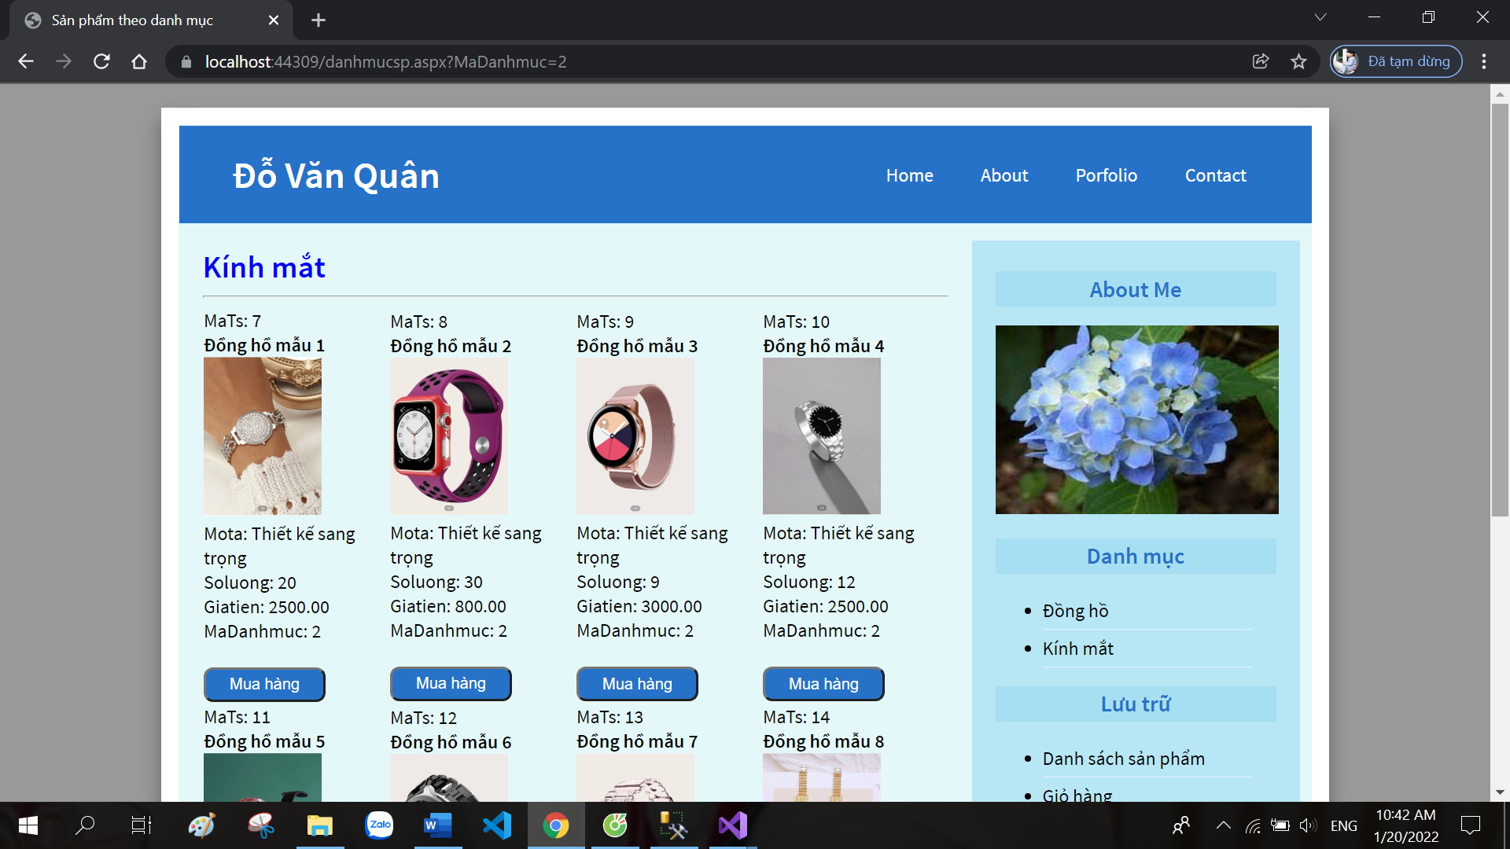

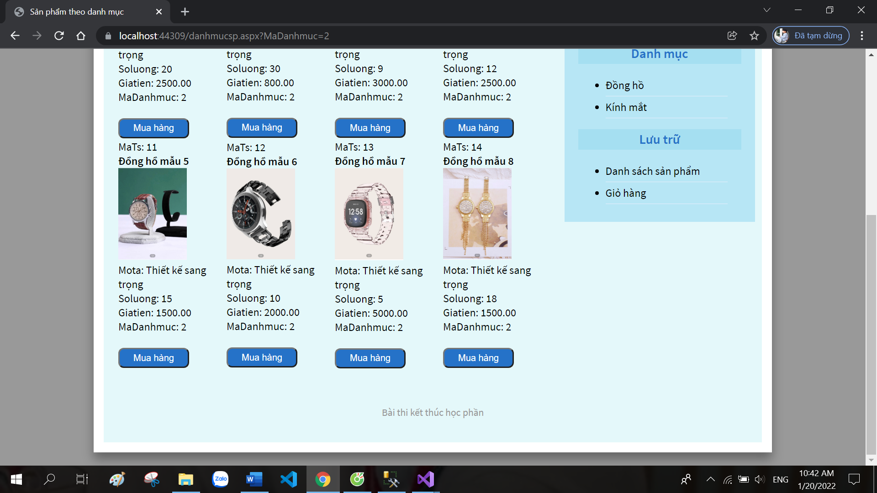

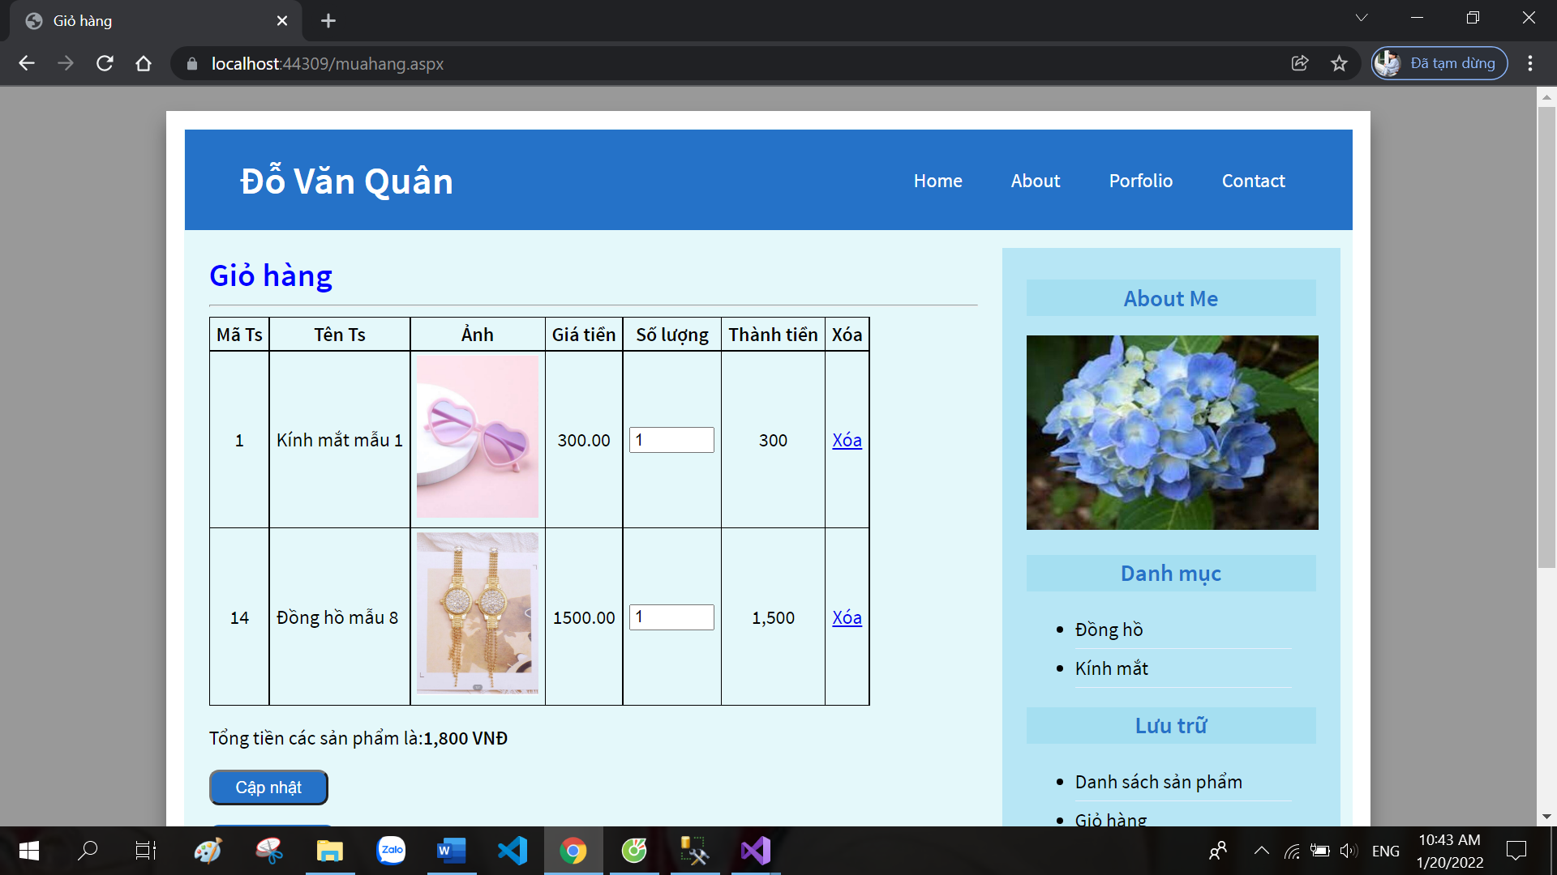

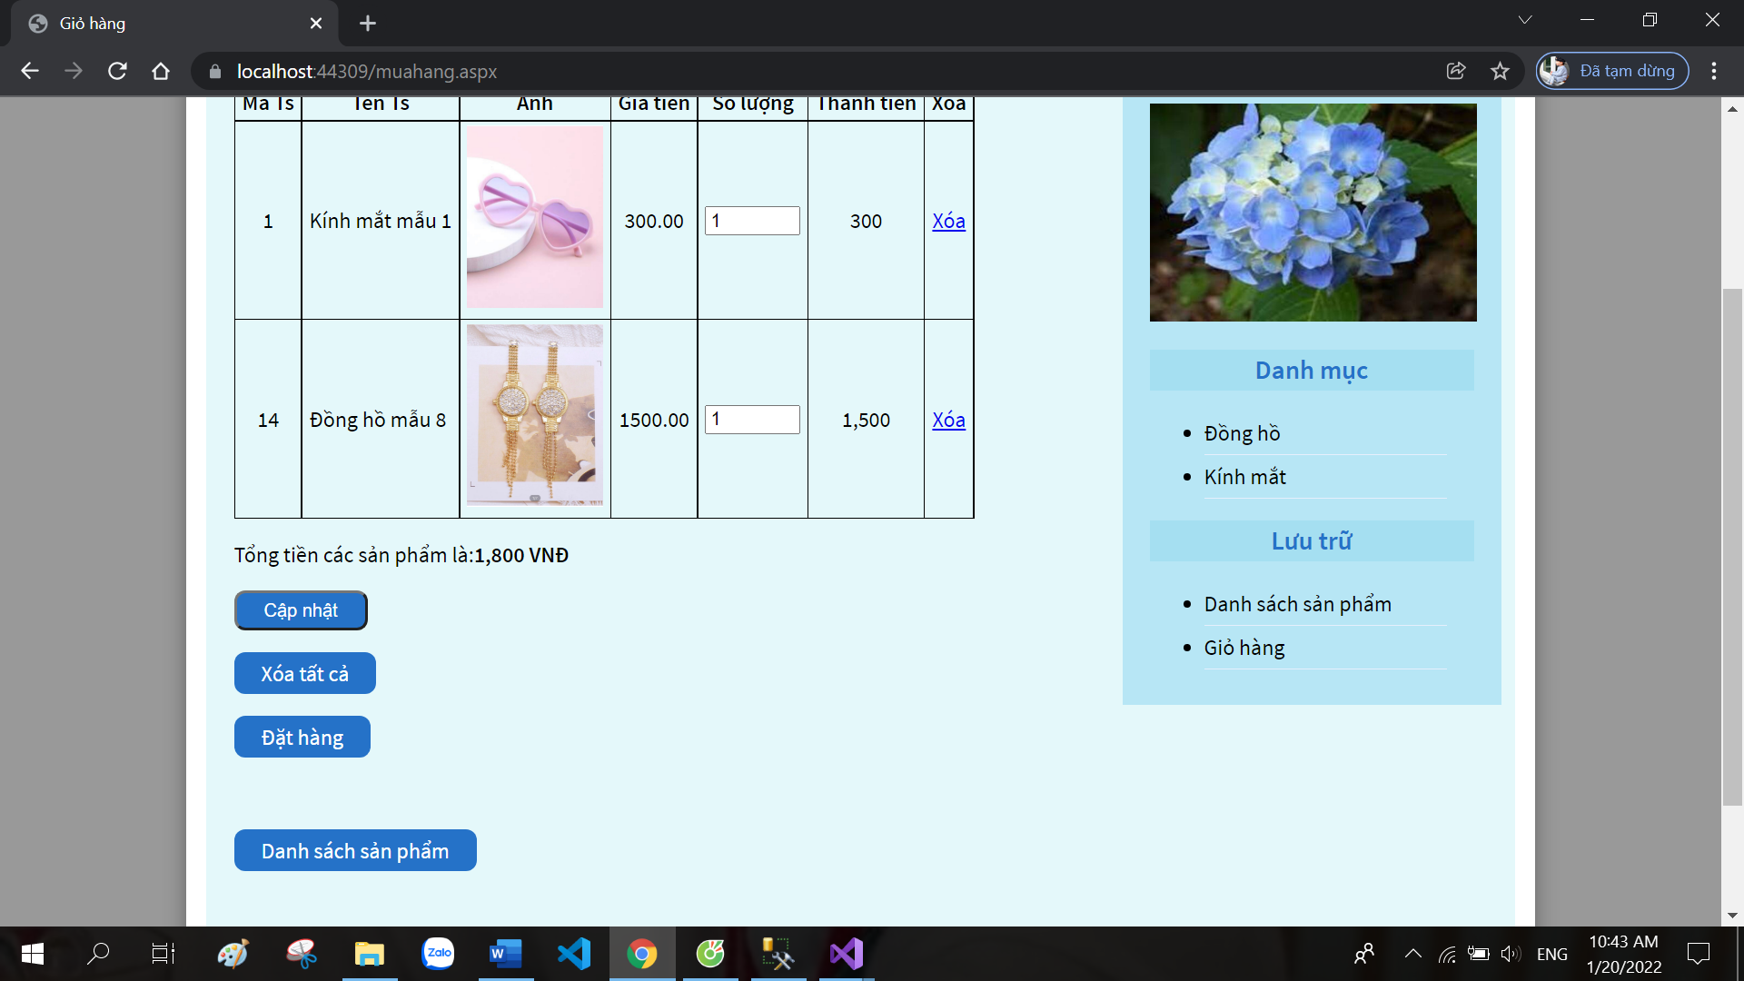

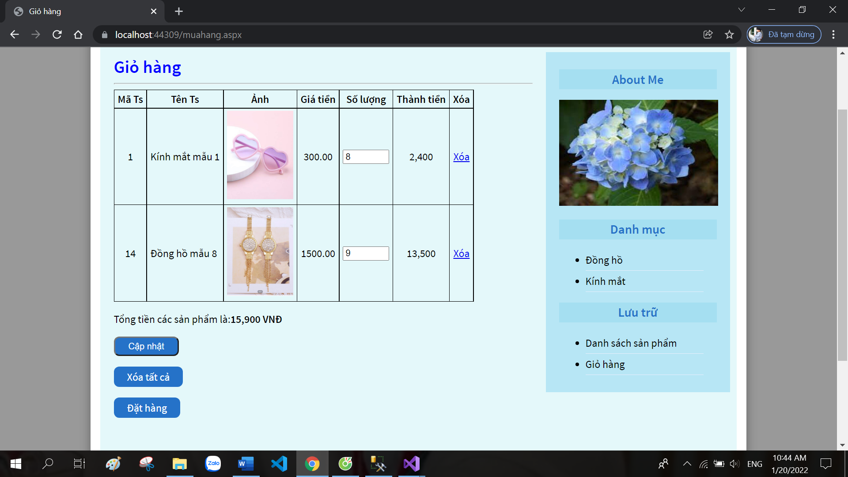

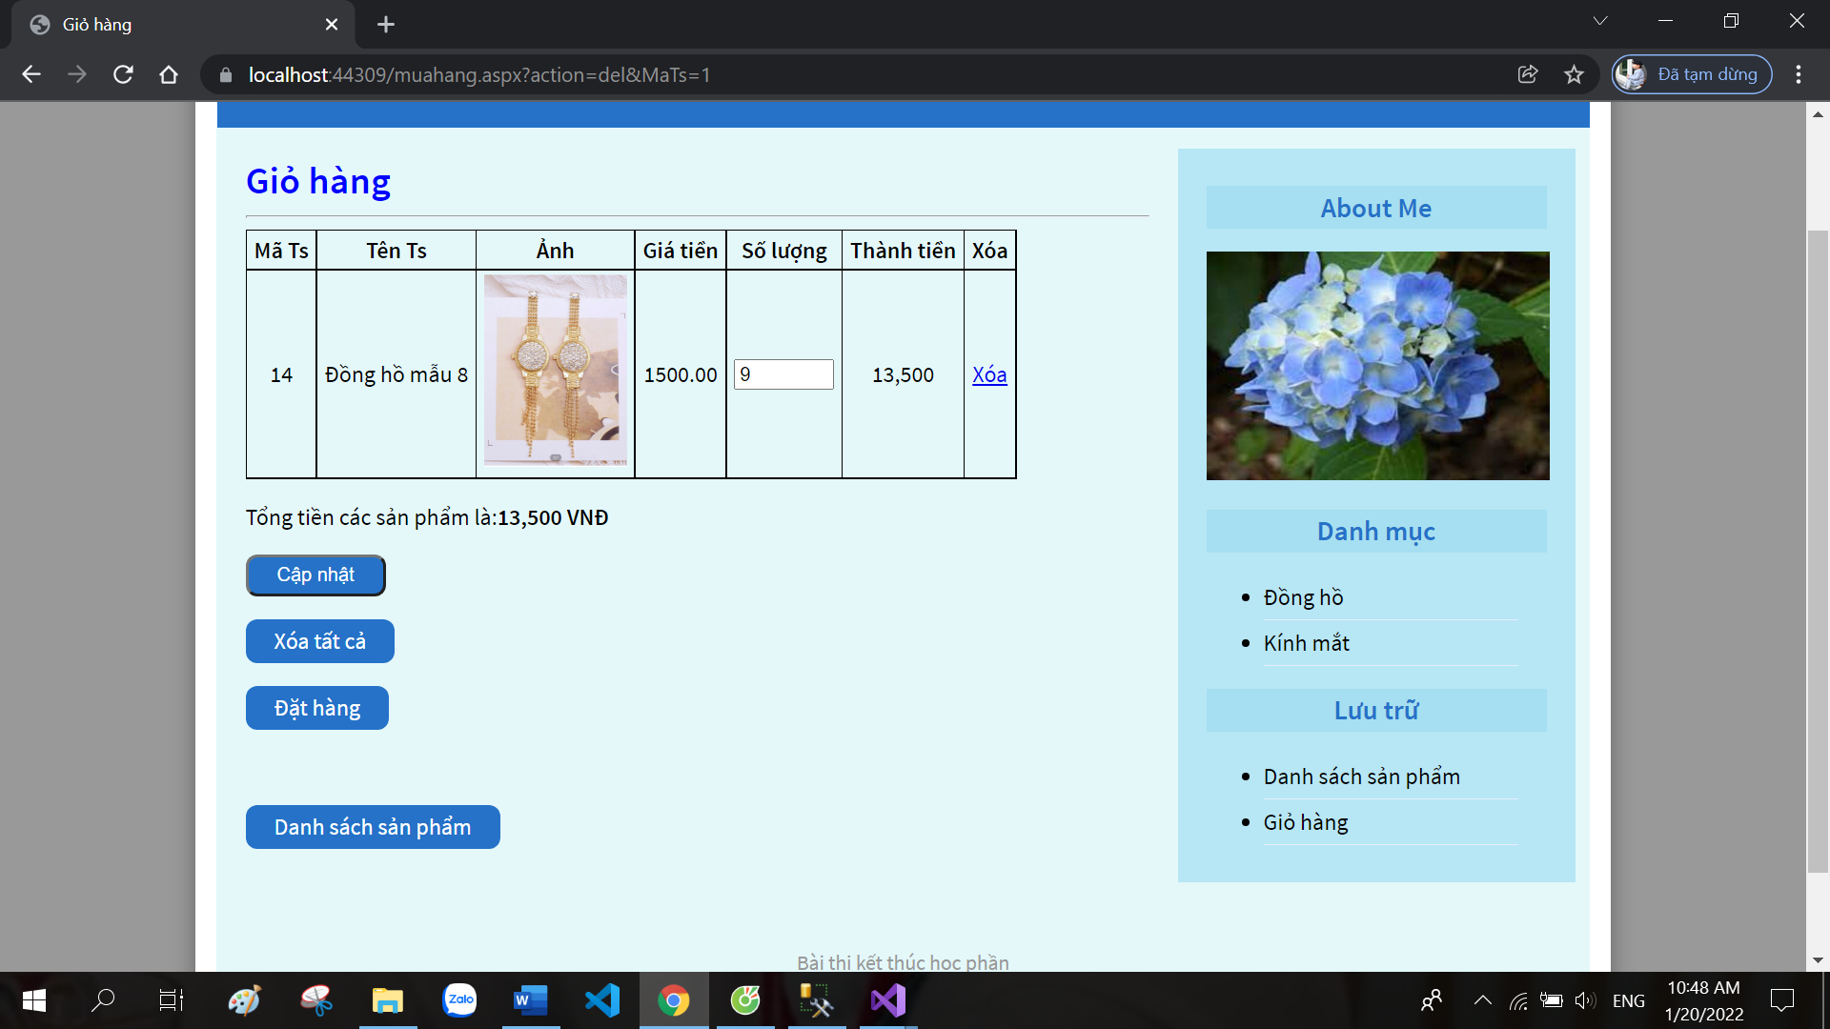



**Câu 2:**

Điều 5.A.1.1: Quyền tự bảo vệ (Điều 198, Luật sở hữu trí tuệ năm 2005 đã được sửa đổi, bổ sung năm 2009)

Chủ thể quyền sở hữu trí tuệ có quyền áp dụng các biện pháp sau đây để bảo vệ quyền sở hữu trí tuệ

của mình:

a) Áp dụng biện pháp công nghệ nhằm ngăn ngừa hành vi xâm phạm quyền sở hữu trí tuệ;

b) Yêu cầu tổ chức, cá nhân có hành vi xâm phạm quyền sở hữu trí tuệ phải chấm dứt hành vi xâm phạm, xin lỗi, cải chính công khai, bồi thường thiệt hại;

c) Yêu cầu cơ quan nhà nước có thẩm quyền xử lý hành vi xâm phạm quyền sở hữu trí tuệ theo quy

định của Chương này và các quy định khác của pháp luật có liên quan;2

d) Khởi kiện ra tòa án hoặc trọng tài để bảo vệ quyền, lợi ích hợp pháp của mình.

2. Tổ chức, cá nhân bị thiệt hại do hành vi xâm phạm quyền sở hữu trí tuệ hoặc phát hiện hành vi xâm phạm quyền sở hữu trí tuệ gây thiệt hại cho người tiêu dùng hoặc cho xã hội có quyền yêu cầu cơ quan nhà nước có thẩm quyền xử lý hành vi xâm phạm quyền sở hữu trí tuệ theo quy định của Phần này và các quy định khác của pháp luật có liên quan.

3. Tổ chức, cá nhân bị thiệt hại hoặc có khả năng bị thiệt hại do hành vi cạnh tranh không lành mạnh có quyền yêu cầu cơ quan nhà nước có thẩm quyền áp dụng các biện pháp dân sự quy định tại

Điều 5.A.2.1 của Phần nàyvà các biện pháp hành chính theo quy định của pháp luật về cạnh tranh.

Điều 5.A.1.2: Biện pháp xử lý hành vi xâm phạm quyền sở hữu trí tuệ

(Điều 199, Luật sở hữu trí tuệ năm 2005 đã được sửa đổi, bổ sung năm 2009)

1. Tổ chức, cá nhân có hành vi xâm phạm quyền sở hữu trí tuệ của tổ chức, cá nhân khác thì tuỳ theo tính chất, mức độ xâm phạm, có thể bị xử lý bằng biện pháp dân sự, hành chính hoặc hình sự.

2. Trong trường hợp cần thiết, cơ quan nhà nước có thẩm quyền có thể áp dụng biện pháp khẩn cấp tạm thời, biện pháp kiểm soát hàng hoá xuất khẩu, nhập khẩu liên quan đến sở hữu trí tuệ, biện pháp ngăn chặn và bảo đảm xử phạt hành chính theo quy định của Phần này và các quy định khác của pháp luật có liên quan.

**Câu 3**

- Người kinh doanh vì lợi nhuận đã không tuân thủ pháp luật, thiếu trách nhiệm, vi phạm đạo đức kinh doanh, bên cạnh đó vẫn còn có những quy định thiếu chặt chẽ, chế tài chưa đủ mạnh dẫn đến nhiều người lợi dụng và lách luật.

- Để đẩy lùi tình trạng gian lận trong kinh doanh TMĐT, một cán bộ thuộc Cục QLTT TP. Hồ Chí Minh đề xuất, cần áp dụng bắt buột quy định chủ sàn TMĐT phải lưu giữ thông tin các giao dịch về hàng hóa, từ đó thể hiện họ đã mua bán hàng hóa loại gì, nguồn gốc, chất lượng ra sao. Mục đích là để cơ quan chức năng dễ kiểm tra đồng thời làm tăng trách nhiệm của người kinh doanh.

- Hiện tại, các cơ quan chúc năng vẫn thường xuyên kiểm tra tài khoản người bán, đăng tải nội dung thông tin kinh doanh hàng hóa. Song thực tế, rất nhiều người kinh doanh có nhiều tài khoản trên các sàn TMĐT luôn trong chế độ “ngụp lặn”, sẵn sàng xóa dấu vết rất nhanh khi bị phát hiện gian lận.

- Thu giữ hàng trăm nghìn sản phẩm hàng hóa. Hàng hóa vi phạm là hàng hóa tiêu dùng như, đồng hồ, mắt kính giày dép, quần áo, mỹ phẩm, trang sức, hàng điện tử…bán qua online.

- Từ buôn bán tem, nhãn, bao bì giả; giả mạo thông tin của thương nhân, tổ chức, cá nhân khác để tham gia hoạt động thương mại điện tử; hàng hóa gắn nhãn tem, nhãn, bao bì hàng hóa giả; sản xuất hàng hóa gắn nhãn hàng hóa giả mạo tên thương nhân, địa chỉ của thương nhân khác; sử dụng dấu hiệu xâm phạm quyền đối với nhãn hiệu trên biển hiệu, trên phương tiện kinh doanh…là hành vi gian lận bị phát hiện trên không gian TMĐT.

- Theo ông Cang, do chủ thể kinh doanh luôn biến ảo, hàng hóa không chứa trữ ở nơi đăng ký kinh doanh, không có kho hàng cố định, giao dịch buôn bán không có hóa đơn chứng từ nên việc phát hiện và xử lý vi phạm trong hoạt động TMĐT hiện nay rất khó khăn.